Личная инвестиционная стратегия
Выбранная отрасль: транспортная логистика и морская/портовая инфраструктура.

1. Список компаний
НМТП (портовая инфраструктура, перевалка грузов)
ДВМП / FESCO (контейнерная и мультимодальная логистика)
Совкомфлот (морские перевозки, танкерный и газовый флот)
A.P. Moller - Maersk (иностранный аналог)
Название компании | Норма для рынка РФ | НМТП | ДВМП (FESCO) | Совкомфлот | Иностранная компания  A.P. Moller - Maersk
Прибыль |  | 40,6 млрд ₽ | ≈18,0 млрд ₽* | убыток / скорр. ≈0 | $6,1 млрд
Растет или падает за 3 г |  | Растет | Смешанный: 2025 ниже 2024 | Падает | Ниже пика 2022, но 2025 сильный
Выручка |  | 76,5 млрд ₽ | 171,6 млрд ₽ | ≈108,9 млрд ₽ | $55,5 млрд
Растет или падает за 3 г. |  | Растет умеренно | Средне | Снижается | Выше 2024, ниже пика 2022
P/E | средний по рынку 6-7 | 4,3 | 6,1 | отрицательная | 7,7
EBITDA |  | 52,7 млрд ₽ | 28,4 млрд ₽ | $526 млн | $12,1 млрд
DEBT/EQUITY |  | 0,15-0,20 | ≈0,8 ND/EBITDA | ≈0,40 | ≈0,18
NET PROFIT MARGIN | 15-30% | 53,0% | ≈10,5% | отрицательная | ≈11,0%
ROE | 16% | 21,0% | около 10-12% | отрицательная | ≈12%
ROA | 9,3% | 16,0% | около 5% | отрицательная | ≈5%
WACC | 16-18% | 15,0% | 16,5% | 17,0% | 7,0%
EV/EBITDA | 2-3 хорошо | 3,2 | 2,8-3,0 | некорректно при убытке | ≈6,0
Справедливая цена |  | 13,57 ₽ | 36,77 ₽ | 108,72 ₽** | ≈15 100 DKK
Какую цену жду / по какой продам |  | 12-13 ₽ | 60-65 ₽ только после коррекции | 95-105 ₽, если восстановится прибыль | 16 500 DKK
Через сколько я такую цену жду |  | 12-18 мес. | 12-24 мес. | 12-24 мес. | 12-18 мес.

3. Мой выбор и краткий вывод
Лучшей идеей в этой отрасли я считаю НМТП: у компании низкая долговая нагрузка, высокая маржинальность, понятный бизнес и сильный дивидендный профиль. ДВМП является интересным вариантом как ставка на логистику Восточного направления, но только после коррекции, потому что по агрегаторной оценке акция выглядит дороже своей справедливой стоимости. Совкомфлот несколько рискованнее: компания ушла в убыток, поэтому это уже скорее спекулятивная история на восстановление.

4. Факторы «за» и риски по отрасли
Факторы «за» | Риски
Рост грузооборота и контейнеризации, развитие торговли с Азией | Слабая отчетность, падение ставок фрахта и снижение грузопотока
Расширение терминалов, обновление флота, новые маршруты и сервисы | Санкции, ограничения на суда, порты, платежи и страховку
Новые долгосрочные контракты на перевозку и перевалку | Высокая ключевая ставка и удорожание долга
Рост дивидендов у НМТП и возможное восстановление выплат у части сектора | Дивидендный гэп и разочарование в размере выплат

5. Какие ближайшие события могут повлиять на активы
Заседания Банка России по ключевой ставке: 24 апреля 2026 года, 19 июня 2026 года и 24 июля 2026 года. Текущая ключевая ставка - 15,00%.
Для НМТП ближайший важный драйвер - дивиденды и дата закрытия реестра; также рынок будет следить за подтверждением сильного денежного потока после выхода годовых результатов за 2025 год.
Для Совкомфлота рынок особенно чувствителен к новостям о санкциях, фрахтовых ставках и признакам восстановления после слабых годовых результатов за 2025 год.
Для ДВМП важны показатели контейнерооборота, ограничения на железной дороге, тарифы и свежие операционные сообщения группы. Уже 9 апреля 2026 года компания раскрыла результаты за 2025 год, а оперативные новости по портовым показателям за 1 квартал 2026 года могут дополнительно двигать бумагу.
Для Maersk ключевые триггеры - динамика ставок на морские перевозки, ситуация в Красном море и следующие квартальные результаты после сильного отчета за 2025 год.

6. Интерес в Google / Яндекс, инсайдеры и объемы

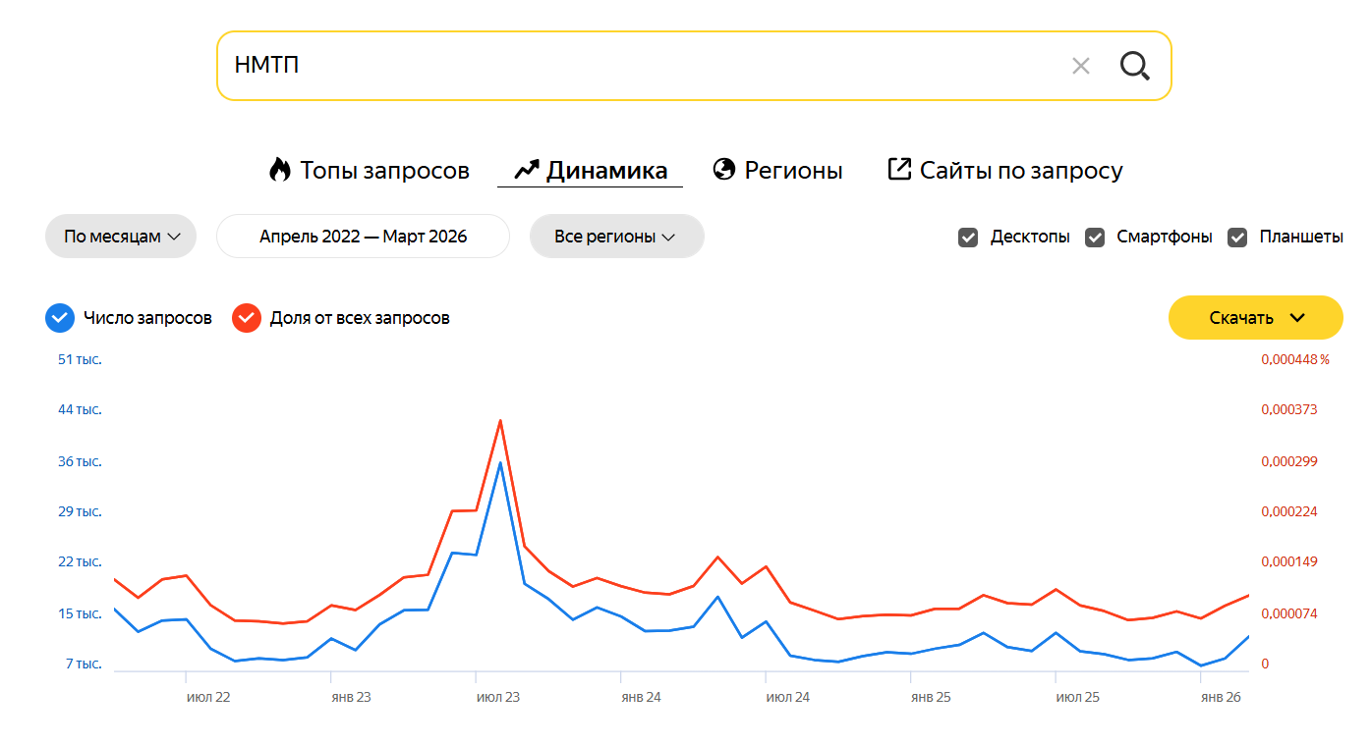
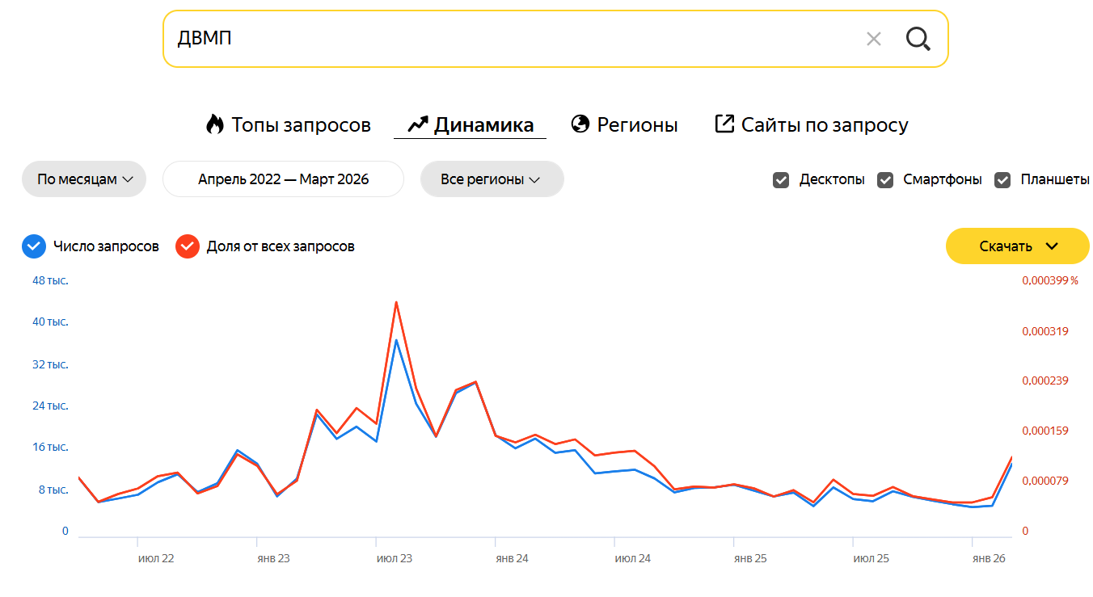
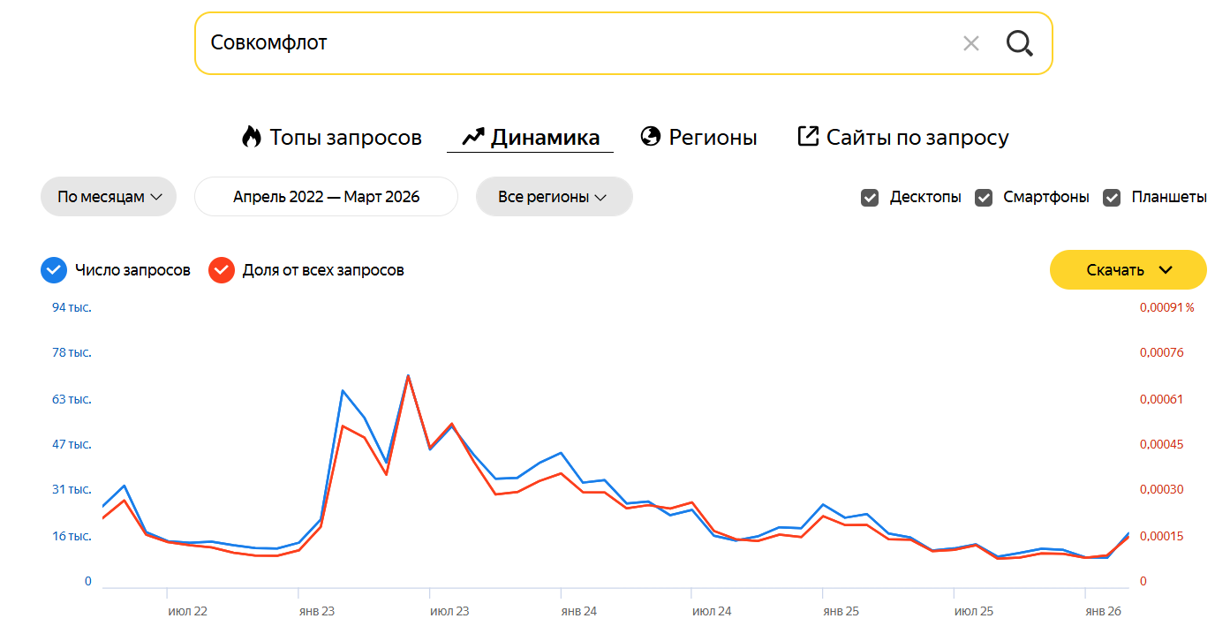
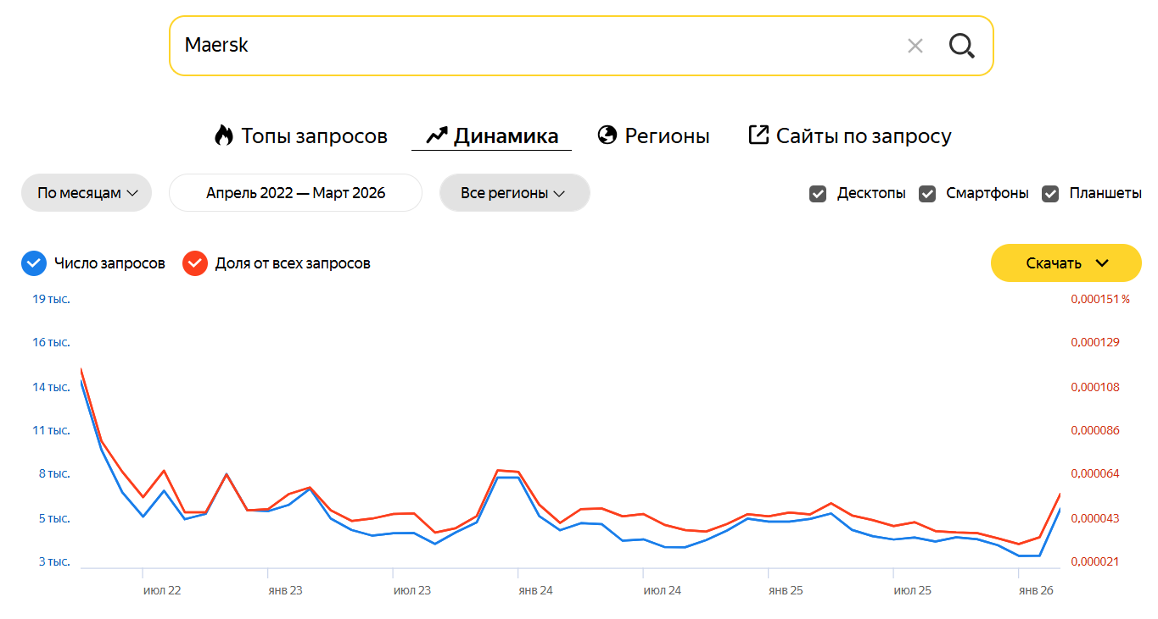
По данным Яндекс Wordstat, наибольший пользовательский интерес среди выбранных компаний наблюдается у Совкомфлота. НМТП и ДВМП также привлекают внимание инвесторов, однако частота запросов по ним ниже. Иностранная компания Maersk имеет наименьшее число запросов в русскоязычном сегменте, что объясняется меньшей узнаваемостью среди частных инвесторов РФ.

7. Точки входа
В долгосрочной стратегии активы из транспортной логистики разумно покупать частями на просадках, а не одной сделкой. Для НМТП и ДВМП логично ждать откаты после дивидендного гэпа или слабых рыночных дней. Совкомфлот — бумага более рискованная, поэтому вход лучше делать только небольшой долей портфеля. Если сильной просадки нет, цикл входа можно пропустить и дождаться более выгодной точки.

8. Заключение
Отрасль транспортной логистики и морской/портовой инфраструктуры интересна тем, что сочетает реальные активы, понятные денежные потоки и сильную зависимость от макросреды. Самым качественным и сбалансированным вариантом внутри российского рынка все равно выглядит НМТП. ДВМП интересен как история роста логистики на Восток, но вход в него лучше делать только по более низкой цене. Совкомфлот способен дать сильную переоценку только в случае восстановления прибыли, поэтому сейчас это самый рискованный актив в таблице. Иностранный аналог Maersk полезен как ориентир по мировой отрасли, но напрямую сравнивать его с российскими бумагами некорректно из-за разных ставок, валют и структуры рисков.

9. Основные источники
Банк России - календарь решений по ключевой ставке и текущая ключевая ставка на апрель 2026 года.
ПАО «Совкомфлот» - финансовая отчетность и годовые результаты за 2025 год.
FESCO - финансовые и операционные результаты за 2025 год, опубликованные 9 апреля 2026 года.
Porti.ru - текущие мультипликаторы, показатели эффективности и справедливые цены по НМТП, ДВМП и Совкомфлоту.
A.P. Moller - Maersk - Annual Report 2025 и материалы FY 2025.
Дополнительно по НМТП использованы свежие рыночные обзоры и публикации по результатам 2025 года от 31 марта 2026 года.

